**1. Общая классификация систем обработки данных.**

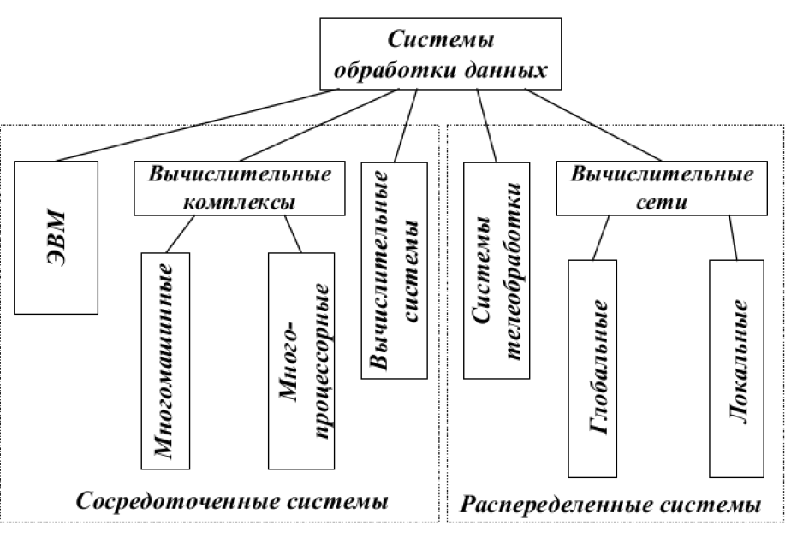

**2. Сосредоточенные и распределенные системы.**

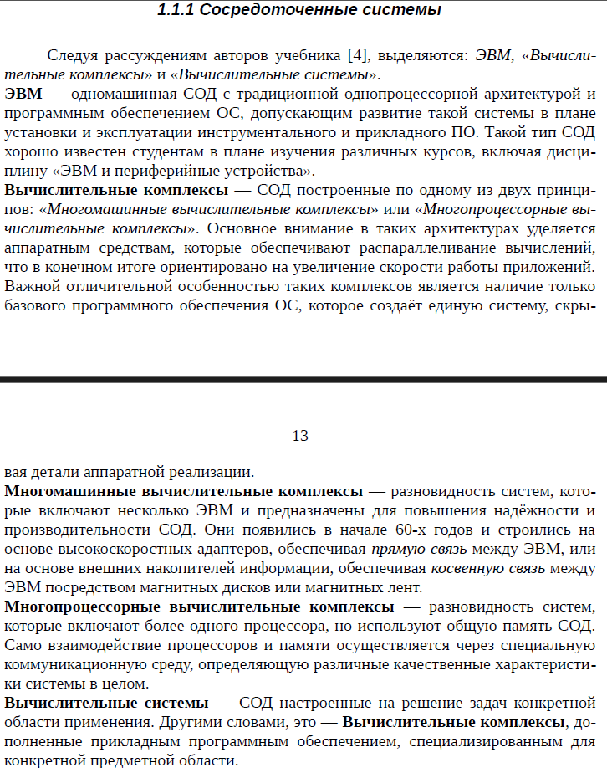

**3. Распределенные вычислительные сети.**

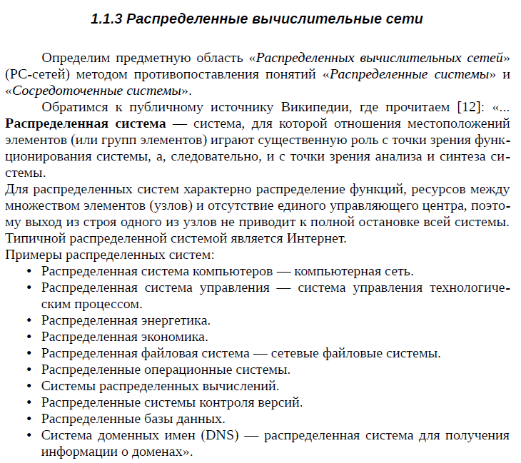

**4. Сетевые объектные системы.**

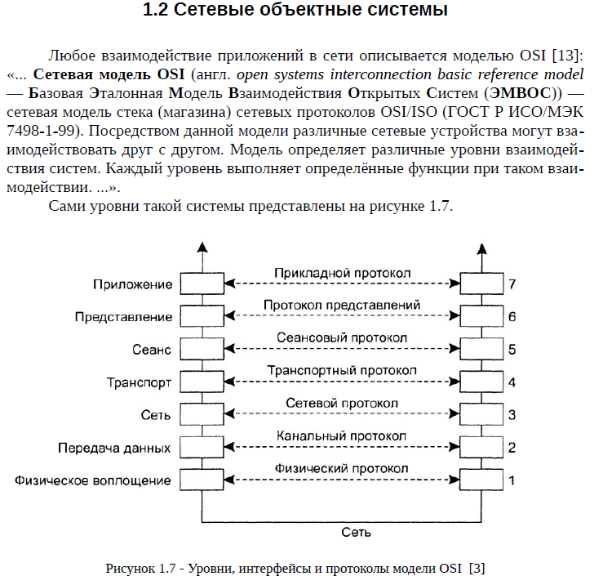

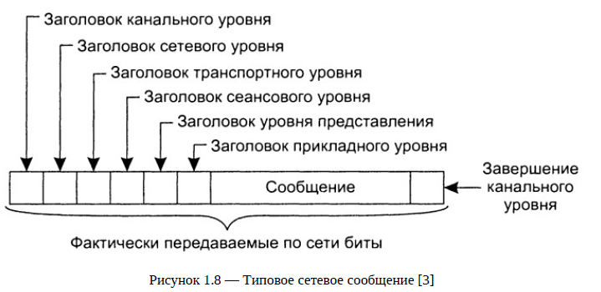

**5. Распределенная вычислительная среда.**

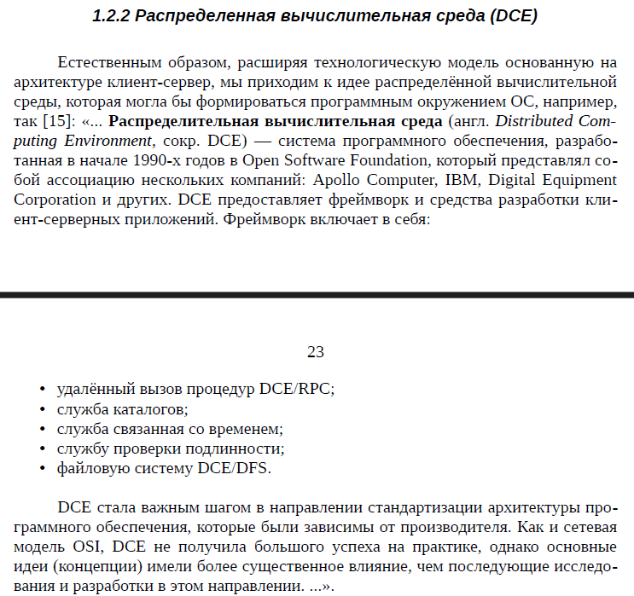

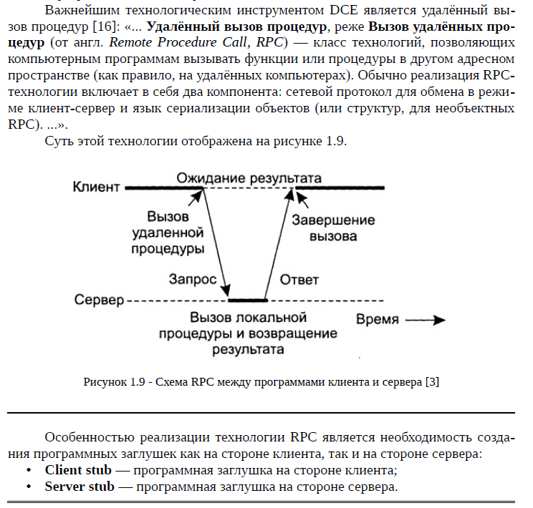

**6. Технология CORBA.**

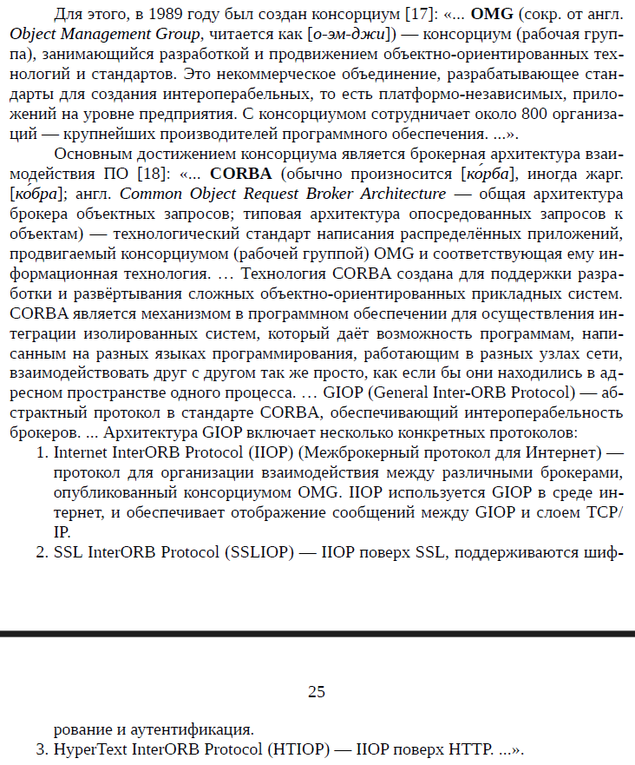

**7. Удалённый вызов методов.**

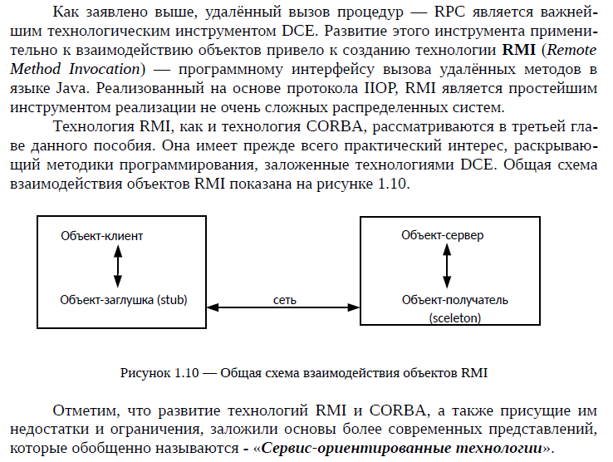

**8. Сервис-ориентированные системы.**

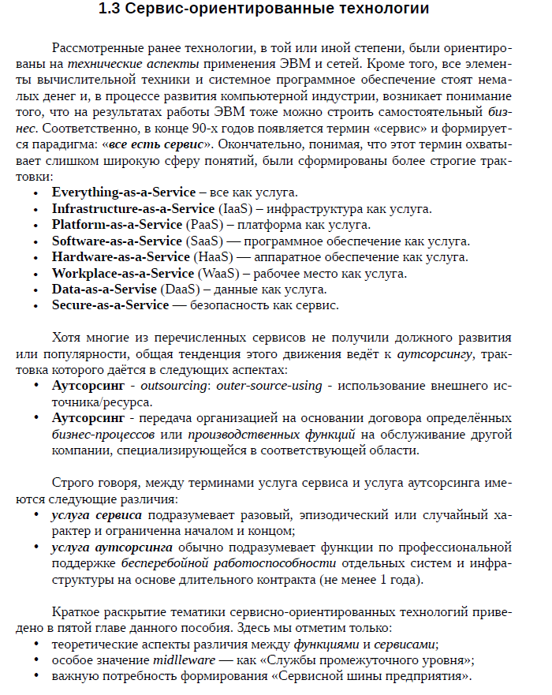

**9. Функции и сервисы.**

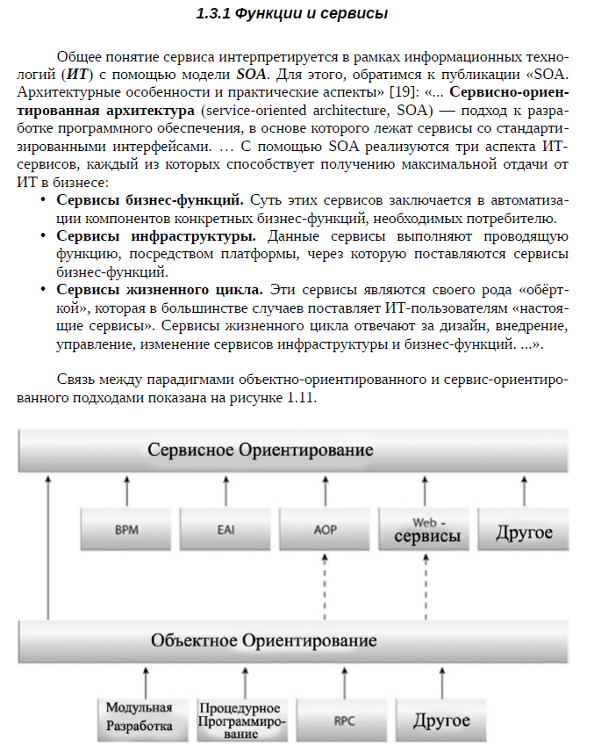

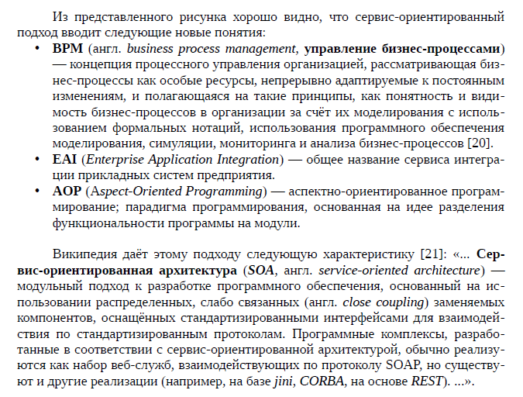

**10. Системы middleware.**

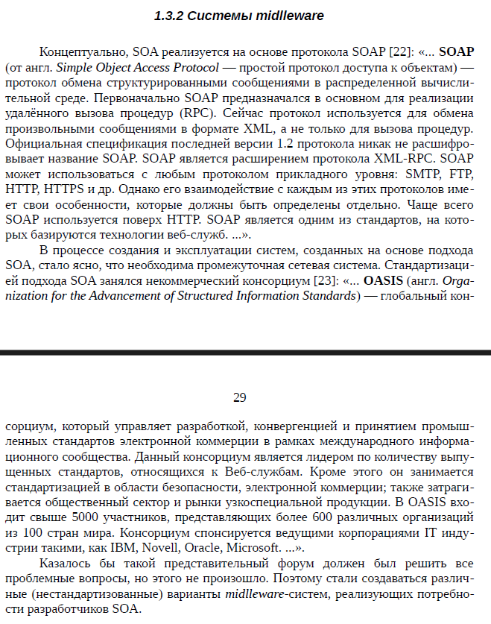

**11. Сервисные шины предприятий.**

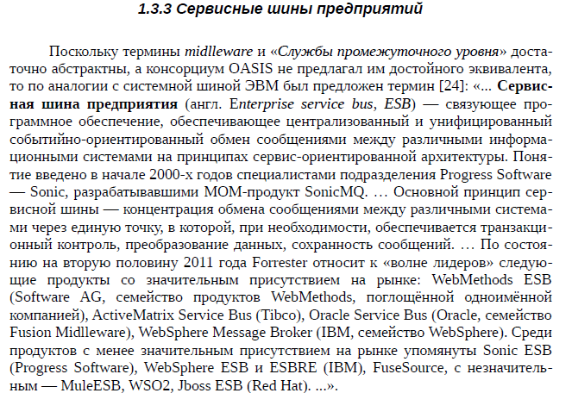

**12. Виртуальные системы.**

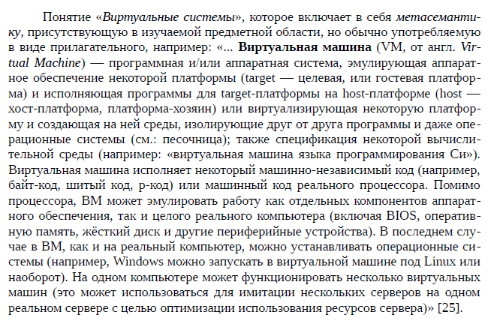

**13. Виртуальные машины.**

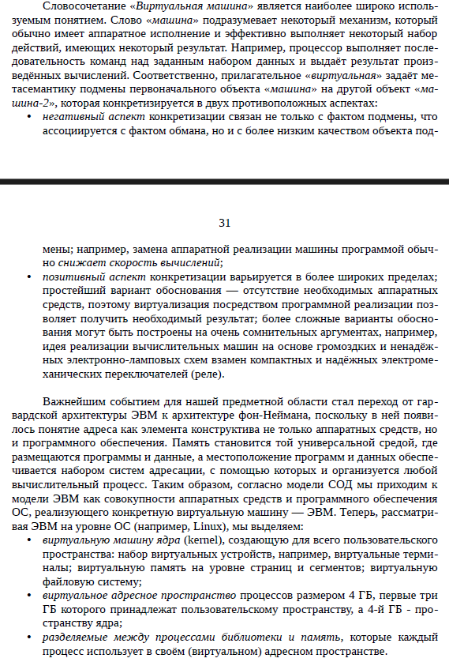

**14. Виртуализация вычислительных комплексов на уровне ОС.**

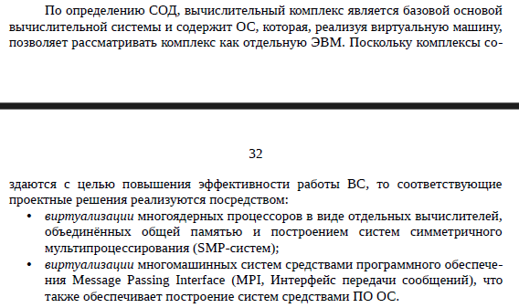

**15. Виртуализация ПО на уровне языка.**

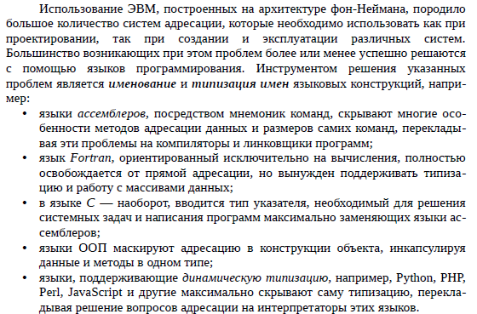

**16. Виртуальная машина языка Java.**

